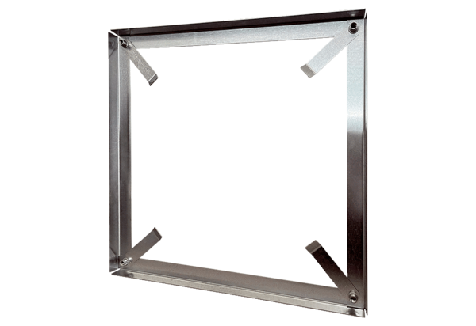Cadre de montage MRI 50-56Unité de conditionnement : 1 pièceGamme: C
Numéro de référence : 0073.0042Fabricant : MAICO

